Данные по информационной активности ЦА ФАС России
в четвертом квартале 2017 года (данные представлены сервисом Googleanalitic)
№ | Наименование мероприятия | Количество октябрь | Количество  ноябрь | Количество  декабрь | Количество  квартал
1 | Посещаемость сайта ФАС России (уникальных посетителей) | 194 736 | 218 590 | 149 203 | 562529
2 | Посещаемость сайта ФАС России (количество посещений) | 351 867 | 363 170 | 281 007 | 996044

Популярные страницы по посещаемости на сайте ФАС России
в четвертом квартале 2017 года (данные представлены сервисом Спутник.Аналитика)

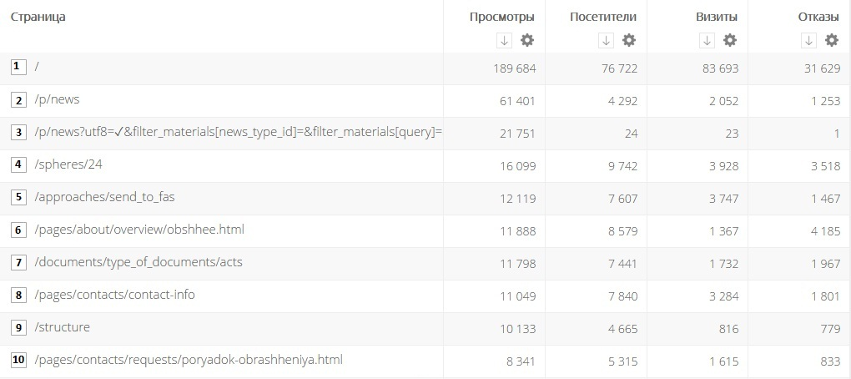

- Главная страница сайта;
- Новости ФАС России;
- Поиск по Новостям ФАС России;
- Подраздел «тарифное регулирование» раздела «Направления деятельности»;
- «Написать в ФАС России»;
- Раздел «О ФАС России»;
- Раздел «Документы»;
- Контактная информация;
- Раздел «Структура ФАС России»;
- Порядок обращения в ФАС России;

Данные по посещаемости «Базы решений» сайта ФАС России solutions.fas.gov.ru за четвертый квартал 2017 года (данные представлены сервисом Спутник.Аналитика)
